День птиц

(конкурс игра)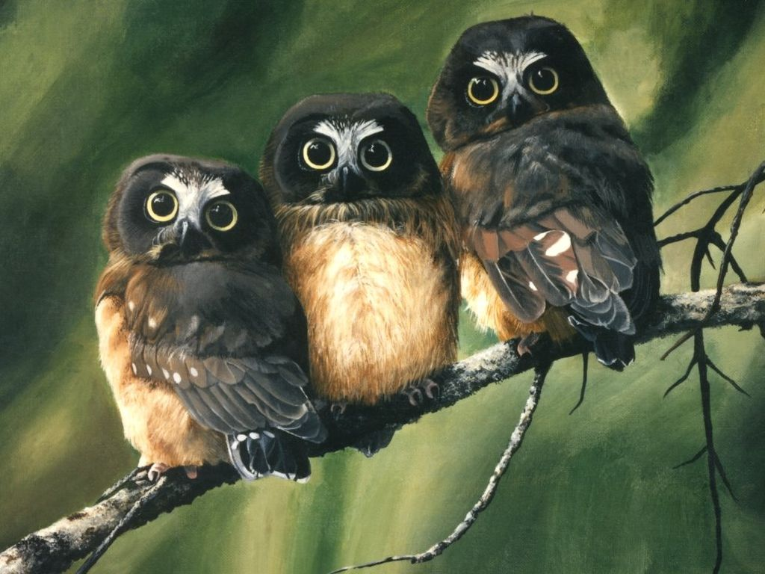

Провела уч-ца биологии Магомедова Хадижат Меджидовна.

Ванашимахинская СОШ

Цели урока:

1. Расширить знания учащихся о влиянии человека и его хозяйственной деятельности на окружающую среду.

2. Научить школьников анализировать последствия антропогенного воздействия на пернатых.

3. Продолжить формирования негативного отношения к действиям, разрушающим естественную природу обитания растений и животных.

Дорогие ребята!

Дата, отмечаемая международным календарём как День птиц, строго определена – 1 апреля. Этот замечательный праздник придумал в 1894 году американский педагог Чарльз Бабкок, житель штата Пенсильвания. Вскоре День птиц стал отмечаться как народный праздник во всех штатах, а затем и в других странах. Хотя праздник придумали американцы, на нашей земле он легко прижился, т.к у восточных славян издревле было принято ранней весной встречать – «закликать» птиц. Велика роль птиц в природе. Они являются верными друзьями, помощниками. И сегодня участники нашего конкурса расскажут вам много интересного про птиц.

1. Презентация команд.

Каждая команда представляет своё название, эмблему, заранее подготовленную стенгазету, и небольшой рассказ на тему: «Птицы – друзья человека.» , «Наши пернатые друзья».

Название первой команды «Сокол» (7 класс) и второй команды «Орлы» (8 класс).

7 класс по этому конкурсу заработал 7 баллов, 8 класс 5 баллов.

Сочинение 8 класса:

Экология и мы.

Природа всегда была и продолжает оставаться кормилицей человека. Источником её существования и вдохновения. Природа добра, но она не прощает ошибок. Ситуация складывается таким образом, что современный человек просто обязан был экологически грамотным. В последнее время на людей во всём мире обрушивается гигантский поток информации о загрязнении природной среды. И с каждым годом проблема это обостряется.

1 апреля традиционно отмечается День птиц. Этот день напоминает нам, что в наше время птицам требуется защита от нас же, людей. В давние времена наши предки, живя среди природы, смотрели на неё совсем другими глазами, относились к ней бережно. Сейчас мы утратили это чувство и многим ничего не стоит сломать ветку, наступить на муравейник, разрушить гнездо. А ведь природа – часть нас, и птицы нам не мстят в ответ на такое отношение к ним. С весной приходит и расцвет природы, и пение птиц. Они будят нас по утрам, и мы улыбаемся первым лучам солнца и первым трелям птиц. Главное – никогда не причинять вред даже самой маленькой птичке.

Необходимо донести до каждого мысль о том, что только оберегая природу, человечество сохраняет саму жизнь на Земле. Только зная законы и тайны природы, мы сможем стать её верными друзьями и помощниками.

Сочинение 7 класса:

Птицы - наши друзья, берегите птиц!

Миллионы лет назад появились первые пернатые. А ещё через миллионы лет зашагал по земле человек. Поднял человек голову вверх, посмотрел в голубое небо, а в небе жаворонок! Поёт заливается, трепещет крылышками!

Птицы прекрасно видят, и мы недаром говорим «Зоркий, как сокол!». Они прекрасно поют! Без них скучно в саду. Да что говорить, птицы – это птицы! С 1924 года отмечается в стране День птиц. И сегодня мы вспоминаем о птицах – наших друзьях и помощниках, готовим им новоселье. САД БЕЗ ПТИЦ – НЕ САД. ЛЕС БЕЗ ПТИЦ – НЕ ЛЕС!

Миллионы вредных насекомых уничтожают птицы, оберегают наш урожай от мышей и полёвок. Сегодня мы говорим им спасибо. Ласточка за время выкармливания птенцов уничтожает более 200 тысяч насекомых. А сорока, несмотря на то, что люди неуважительно относятся к ней, уничтожают многих вредителей сельскохозяйственных культур, т.к она всеядна. Кукушка уничтожает ядовитых и мохнатых гусениц. Скворцы спасают урожай на полях. А розовые скворцы пожирают саранчу. За один месяц 1 тысяча скворцов вместе с птенцами уничтожают 22 тонны саранчи.

Никогда ещё так много людей не было обеспокоено состоянием окружающей среды. Каждый живущий на Земле человек может внести свой вклад в дело охраны природы. Птицы – источник вдохновения для поэтов, художников, композиторов. Они побуждали людей мечтать о полёте, свободе. Давайте будем помнить это, будем любить и восхищаться птицами, и делать всё, чтобы им было хорошо рядом с нами.

2. Используя геометрические фигуры одного типа, изобразить любую птицу: а) только круг. б) только квадрат. в) только треугольник.

Побеждает тот, чья птица окажется наиболее «правдоподобной». Победила команда 7 класса.

3. Конкурс «народная мудрость».

Я назову первую часть пословицы, а вы вторую:

7 класс:

1. Что посеешь ( то и пожнёшь) +

2. Без труда (не выловишь и рыбку из пруда)+

3. Труд человека кормит ( а лень портит)+

4. Не будет хлеба (не будет обеда)+

5. Кто рано встаёт (тому Бог подаёт)+

5 баллов.

8 класс:

1. Скучен день до вечера ( коли делать нечего) +

2. Хочешь есть калачи ( не лежи на печи) +

3. Дело мастера ( боится) +

4. Терпенье и труд ( всё перетрут)+

5. Весенний день ( год кормит) +

Обе команды получили по 5 баллов.

4. Конкурс кормушек.

Отмечается самая оригинальная ( но удобная), самая добротно сделанная кормушка. Затем кормушки развесили на пришкольной территории. Кормушка 7 класса оказалась более добротной и удобной.

5. Назвать редкие и исчезающие виды птиц, которые встречаются в России.

7 класс: утка-мандаринка, красногрудка. ( 0 баллов)

8 класс: беркут, сапсан, фламинго, вальдшнеп, чёрный лебедь, зяблик. (5 баллов)

В этом конкурсе выиграла команда 8 класса.

6. Угадать названия птиц по силуэтам:

Силуэт птицы 8 класса оказался более правдоподобным. Выиграла 5 баллов.

7. Конкурс «драчливые петушки».

На полу начертили мелом 2 круга диаметром 1- 1,5 метра. «Петушки» стали в круг, захватили рукой свою левую ногу и пытались вытолкать соперника за пределы круга.

Выиграла команда 7 класса. 5 баллов.

8. Конкурс « Как курица лапой».

Вызываются от каждой команды по одному мальчику, им даётся фломастер, они зажимают его между пальцами ног, и на листе который лежит на полу пишут фразу «Ку-ка-ре-ку». Оцениваются быстрота и аккуратность. Победила команда 7 класса.

5 баллов.

9. Птицы прекрасно клюют зерно. Поклевать из чашки зерно придётся сейчас и вам.

В конкурсе участвуют по одному человеку из каждой команды. Даётся чашка с разными крупами ( горох, фасоль, пшено). Их надо разобрать в 3 стаканчика ( склевать). Поклевать зерно лучше получилось у 8 класса.

10. Птичьи разговоры.

Каждая команда получает карточку с заданием: напротив каждого названия птицы написать как она «разговаривает».

7 класс:

Сорока кукарекает

Курица стрекочет

филин каркает

ворона ухает

петух кудахчет

8 класс:

Воробей курлычет

Утка чирикает

Гусь крякает

кукушка гогочет

журавль кукует

обе команды получили по 5 баллов.

11. Конкурс знатоков птиц.

Все названия должны начинаться на буку «с». Кто больше напишет.

7 класс:

Стриж, сапсан, сорока, страус, сорокопут.

8 класс: страус, снегирь, сапсан, сокол, стриж.

Одинаковое количество названий. По 2 балла.

Итог конкурса: победила команда 7 класса со счётом 39 баллов.

Скучным был бы мир без птиц. Они источник вдохновения поэтов, художников, композиторов. Они побуждали людей мечтать о полёте, свободе. Давайте будем помнить это, будем любить и восхищаться птицами и делать всё. Чтобы им было хорошо рядом с нами.